BUTLLETÍ INFORMATIU DE _{Número} 7.2 SEGURETAT VIAL

10 RECOMANACIONS EN CAS DE NEU, GEL I BAIXES TEMPERATURES

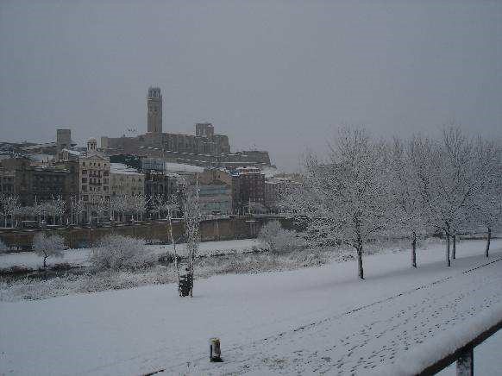

En cas de neu, glaçades o baixes temperatures, consulta l’estat de les carreteres abans de començar el viatge i no agafis el cotxe si no és imprescindible.

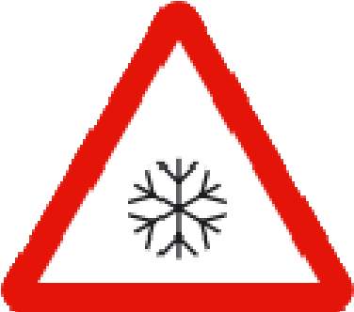
A continuació et fem arribar 10 recomanacions adreçades als conductors en cas de nevades, glaçades i baixes temperatures:

Pel que fa a la conducció:

Adapta la conducció a les condicions de la via i augmenta la distància
1
de seguretat. Es recomana deixar una distància aproximada de 2 cotxes amb el vehicle que
circula davant nostre.
En cas de frenada inesperada del vehicle que va davant, has de tenir en compte que calen com a mínim 60 metres per a aturar un cotxe que circula a 120 km/h. Amb el paviment mullat, aquesta distància de frenada és superior i, per tant, la distància de seguretat també ha de ser superior.

acceleracions ni frenades brusques. Condueix més suaument, redueix la velocitat i procura no fer
2
Sempre que el motor ho permeti, fes sevir marxes llargues, manté el tacte i la sensibilitat sobre l’accelerador i acciona’l de manera progressiva.
Per frenar, redueix primer la marxa i tot seguit pitja el pedal de fre molt suaument.

3 Segueix el traçat de les marques de rodament d’altres vehicles.

són senzilles de muntat. Cal col·locar-les a l’eix de tracció. Prova les cadenes abans per assegurar-te que s’adapten a la mida dels pneumàtics i que
4
Fes servir les cadenes quan circulis amb neu i retira-les de seguida que abandonis el tram nevat. Per retirar les cadenes, aparca a un costat de la via.
Neteja bé les cadenes després de fer-les servir i eixuga-les completament per a allargar-ne la vida útil.

BUTLLETÍ INFORMATIU DE _{Número} 7.2 SEGURETAT VIAL

10 RECOMANACIONS EN CAS DE NEU, GEL I BAIXES TEMPERATURES

Pel que fa al vehicle:

mil·límetres. Revisa que el desgast dels pneumàtics no sigui inferior als 3
5
Es pot fer la comprovació introduint a les ranures de la banda de rodament una moneda d’un euro. Si la profunditat és inferior a la banda exterior daurada de la moneda, el pneumàtic no ofereix la seguretat necessària per circular, especialment sobre paviment lliscant per neu o gel.

Verifica la pressió dels pneumàtics.
6
Trobaràs la pressió correcta al manual de manteniment del vehicle.
Cal que revisis la pressió en fred: com a mínim al cap d’1 hora d’haver circulat, o havent recorregut no més de 2 o 3 km a baixa velocitat.
La pressió ha de ser més elevada si el cotxe està més carregat i quan se circula ràpid per autopistes o autovies.
En cas de dubte, és més segur pecar per excés de pressió, perquè un pneumàtic poc inflat afecta la seguretat i pot rebentar.

Revisa l’estat de la bateria.
7
La vida útil de la bateria acostuma a ser de 4 anys.
El fred, la humitat i les baixes temperatures afecten especialment el sistema elèctric fent que pateixi un 3% més d’avaries que a l’estiu.
En situacions de fred, neu, baixes temperatures,... es fan servir més consumidors elèctrics com la calefacció, el rentaparabrises, els fars antiboira, etc.
Disposar d’unes pinces et serà molt útil si has de carregar la bateria amb l’ajuda d’un altre vehicle. Cal que revisis els nivells de líquid anticongelant, d’oli, de frens i del rentaparabrises, així com l’esta dels amortidors, dels frens i de la direcció.

elements de seguretat necessaris com l’armilla reflectant i els triangles. Porta una llanterna i guants per si pateixes alguna avaria a la carretera, i també es
8

En condicions de baixes temperatures, cal vigilar que el gasoil no es congeli. A les zones de Porta el dipòsit ple per a garantir l’ús de la calefacció en cas que el vehicle quedi immobilitzat.
9
muntanya, les gasolineres fan servir additius que eviten aquest procés de congelació. També pots obtenir aquests additius a les cases de recanvis. Si el gasoil arriba a congelar-se, caldrà eserar que pugi la temperatura i es descongeli de manera natural.

10 retaparabrises. Garanteix una bona visibilitat revisant els vidres, els llums i els
Substitueix els rentaparabrises si estan desgastats., si les escombretes xerriquen i si a l’escombrar arrosseguen brutícia.
Per desfer el gel del parabrises és preferible activa la calefacció amb els airejadors per desentelar els vidres o fer servir un esprai descongelant, abans que abocar-hi aigua calenta perquè el contrast de temperatura podria augmentar el risc d’esquerda i petits trencaments.

